**(16 - 23 июня 2024)**

**Индекс**

ГЛАВНОЕ 2

❖ Президент Кубы: банковское дело стремится к развитию национальной экономики 2

❖ Куба выступает за создание надежной системы прессы 3

❖ Туризм на Кубе на подъеме 4

БЛОКАДА США ПРОТИВ КУБЫ 5

❖ Итальянские студенты возвышают голос в поддержку Кубы (+фото) 5

❖ Президент Тимора-Лешти призывает к ликвидации враждебности по отношению к Кубе 7

МЕЖДУНАРОДНЫЕ ОТНОШЕНИЯ 8

❖ Палестина подчеркивает решение Кубы присоединиться к иску против Израиля 8

❖ Кубинские коллаборационисты присоединяются к Кубинской медицинской бригаде в Доминике 9

❖ ООН — Туризм ратифицирует свою поддержку Кубы 10

❖ В Сирии отвергли печально известный список США против Кубы 10

ДВУСТОРОННИЕ ОТНОШЕНИЯ 11

❖ Российский банк и промышленная ярмарка в экономическом спектре Кубы 11

|  |
| --- |
| ГЛАВНОЕ |

# Президент Кубы: банковское дело стремится к развитию национальной экономики

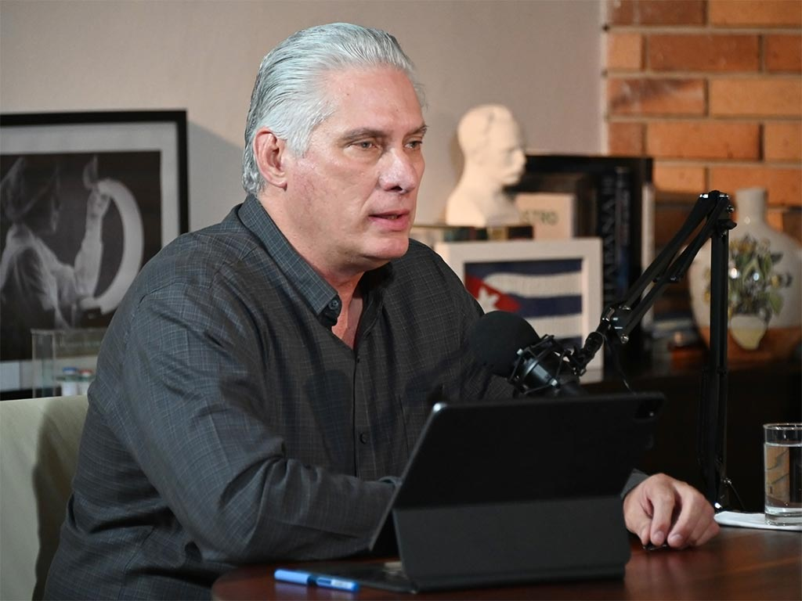

Гавана, 21 июня. Президент Кубы Мигель Диас-Канель заверил, что банковское дело является одним из процессов, которые могут помочь преодолеть существующие перекосы в кубинской экономике.

21 июня, 2024 | 11:25

Диас-Канель считает, что у кубинского населения есть критерии и практика, которые затрудняют развитие этого процесса, хотя оно все больше знакомится с этой темой. Он также признал, что прогресс в реализации процесса банковских операций недостаточен для достижения запланированных целей.

Для президента развитие банковского дела имеет стратегическое значение, и для этого он разработал «план действий, включающий жесткие контрольные меры, позволяющие в кратчайшие сроки исправить существующие перекосы».

По его мнению, если этот механизм не сработает, то это потому, что контроль над ним недостаточен.

Упорядоченный, хорошо контролируемый банковский процесс, отвечающий целям его построения, должен привести, прежде всего, к решению проблем доступности наличных денег и будет способствовать искоренению уклонения от уплаты налогов, заверил он. **(Пренса Латина)**

# Куба выступает за создание надежной системы прессы

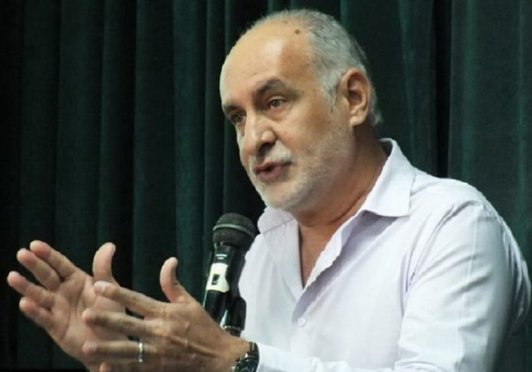

Гавана, 22 июня Куба - сетевое общество, сигнал проникает повсюду, и единственный барьер, который нас защитит, - это надежная система прессы, заявил сегодня президент Союза кубинских журналистов (UPEC) Рикардо Ронкильо.

Согласно информации, опубликованной на сайте организации, во время второго пленарного заседания Национального комитета UPEC, состоявшегося в столице, Ронкильо подчеркнул ценность граждан, готовых встретить это с собственной совестью.

Сегодня пресса подвергается нападкам и представляется как система, неспособная ответить на запросы нации, и каждый раз, когда происходит какое-либо явление, все заканчивается дискуссией о роли СМИ в обществе, подчеркнул Ронкильо.

Встреча, как сообщает Cubaperiodistas, началась с минуты аплодисментов в память о недавно скончавшемся журналисте и писателе Педро де ла Хосе.

Ведущими дискуссии были Мариде Фернандес, заместитель главы идеологического отдела Центрального комитета Коммунистической партии Кубы, Рикардо Ронкильо, президент UPEC, Альфонсо Нойя, президент Института информации и социальных коммуникаций (IICS), и Марта Бонет, президент Союза писателей и художников Кубы (UNEAC).

Представляя аналитические материалы, Ронкильо заявил, что самым большим вкладом в предстоящее вступление в силу Закона о коммуникации в стране является успех процесса трансформации кубинской журналистики.

Он подробно рассказал делегатам о наиболее заметных редакционных изменениях, которые организация намерена внести в структуру местных СМИ.

Среди прогнозов - открытие новых пространств для сотрудничества между СМИ, продвижение аудиовизуального контента и звуковых творений для сети, расширение сетей за счет новых проектов в соответствии с приоритетными правительственными программами, а также трансляция значимых событий из-за рубежа через оптоволоконные точки.

Руководитель UPEC отметил, что трансформация медиа - сложный процесс, требующий связи между медиа и обществом.

В ходе анализа участники отметили экономические ограничения на приобретение основных инструментов для журналистской работы и необходимость быстрее внедрять изменения в моделях управления во всех СМИ, чтобы гарантировать более высокое вознаграждение за труд.

В своих выступлениях профессионалы прессы подчеркнули важность командной работы, мотивации молодежи и включения новых нарративов для осуществления редакционных и технологических изменений, а также для своевременного реагирования на проблемы, волнующие граждан, и для журналистики, которая ближе к реальности людей.

Журналисты и коммуникаторы затронули проблему профессионального обучения для увеличения числа журналистских профессий, а также влияние миграции и социально-экономических условий студентов и их семей на постоянство и подготовку будущих журналистов.

Они также представили свои соображения по поводу внимания и интеграции пенсионеров как приоритета для сектора. **(Пренса Латина)**

# Туризм на Кубе на подъеме

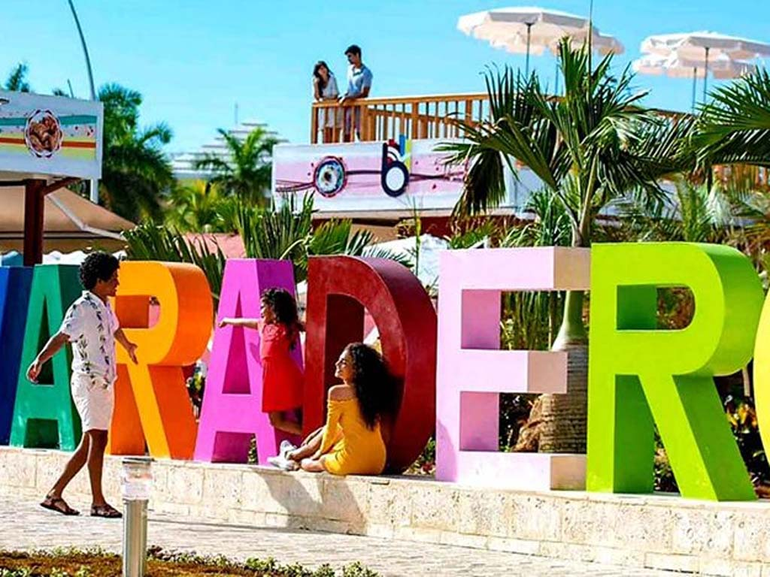

Гавана, 23 июня. Данные Национального управления статистики и информации (ONEI) свидетельствуют о восстановлении туризма на Кубе: за первые пять месяцев 2024 года число международных посетителей составило 1 миллион 174 888 человек.

23 июня 2024 | 10:07

Согласно отчету, Канада сохранила свой статус основного рынка-источника, за ней следуют кубинская община за рубежом, США, Россия и Великобритания.

По сравнению с аналогичным периодом 2023 года, количество посетителей увеличилось на 30 954 человека, что на 102,7 процента больше, по данным ONEI.

С января по май этого года число путешественников из Канады составило 541 871 человек, сообщает источник, который также назвал Германию, Францию, Италию, Испанию и Мексику в числе основных стран происхождения.

После пандемии Ковид-19 индустрия отдыха на этом карибском архипелаге продолжает демонстрировать признаки оживления, хотя и работает в ненормальных условиях из-за односторонних ограничений, введенных правительством США.

В 2023 году этот сектор зарегистрировал 50-процентный рост по сравнению с предыдущим годом, но, по официальным оценкам, не достиг уровня туристов, достигнутого до пандемии**. (Пренса Латина)**

|  |
| --- |
| БЛОКАДА США ПРОТИВ КУБЫ |

# Итальянские студенты возвышают голос в поддержку Кубы (+фото)

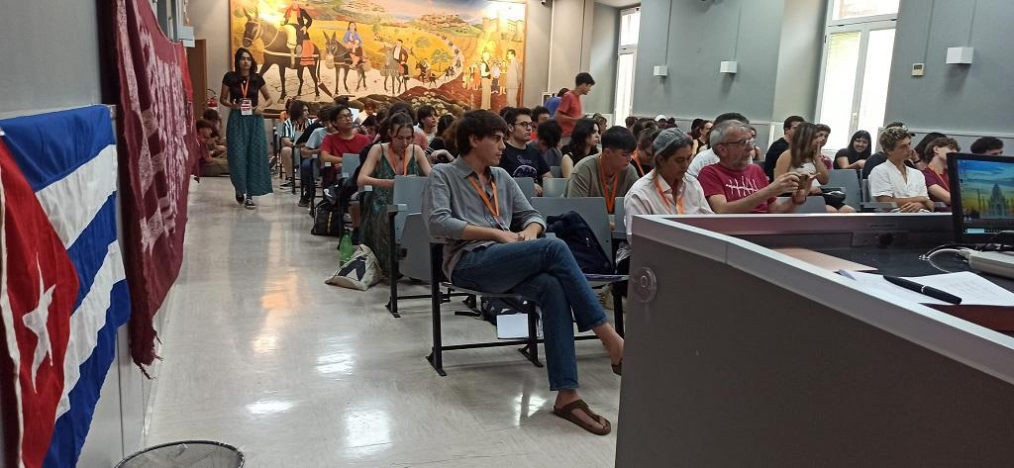

Рим, 22 июня. Сеть итальянских старшеклассников, одна из крупнейших итальянских молодежных групп, сегодня вновь подняла свой голос в поддержку Кубы и осудила односторонние меры правительства США против этой страны.

22 июня 2024.

В итоговой декларации V конгресса Римской сети старшеклассников, завершившегося накануне в этой столице, члены группы выразили полную солидарность с этой страной, "осудив гнусные действия западных правительств, в первую очередь Соединенных Штатов", направленные против нее.

В документе содержится требование прекратить экономическую, торговую и финансовую блокаду США против кубинского народа, которую они называют "необоснованной, неприемлемой и ужасной, нарушающей гарантии прав человека".

В качестве гостя в мероприятии принял участие Алехандро Бетанкур, третий секретарь по вопросам прессы и культуры, представляющий посольство Кубы в Италии. Он передал приветствия от главы дипломатической миссии Мирты Гранды и напомнил, что революцию в его стране совершили молодые люди.

Штурм казарм Монкада в 1953 году, ставший началом последнего этапа освободительного движения, возглавил Фидель Кастро, которому было всего 26 лет, и интеллектуальным автором этой акции был национальный герой Кубы Хосе Марти, которому было всего 42 года, когда он погиб в бою, отметил он.

Бетанкур упомянул об особенностях кубинского революционного процесса, о его гуманизме, который экспортирует не оружие, а врачей, которые оказывали солидарную помощь во время пандемии Ковид-19 в итальянских городах Крема и Турин, как почти 300 медицинских работников делают это сегодня в южной области Калабрия.

Он рассказал об особенностях жестокой блокады США и поблагодарил присутствующих на конгрессе за осуждение таких действий против его народа, пожелав им успехов в их начинаниях, в борьбе за лучший мир, для построения которого, по его словам, "нам нужны такие молодые люди, как вы". Марко Папаччи, президент Национальной ассоциации итальянско-кубинской дружбы (Anaic), также выступил на встрече, подчеркнув, что молодые кубинцы живут в условиях ежедневных трудностей, вызванных блокадой, и, несмотря ни на что, они жизнерадостны, борцы, революционеры, образованны и сегодня занимают многие посты в стране.

В итоговой декларации, подписанной координатором организации Рикардо Виргили, говорится, что "Куба, остров-пример добродетели, после более чем 60 лет революции продолжает оставаться для нас сегодня славным примером борьбы за справедливость, мир и свободу".

Она требует "исключить ее из позорного списка стран, которые якобы являются спонсорами терроризма" - меры, направленной на дальнейшее удушение кубинской экономики, осуществляемой Соединенными Штатами, виновниками войны и разрушений в мире, и не имеющей никакой законной силы для таких действий" в отношении страны Антильских островов.

Мы должны положить конец этой гнусной политике против Кубы, и наша миссия - продолжать эту борьбу в Италии, - подтвердили в итоге молодые участники конгресса в своем документе. **(Пренса Латина)**

# Президент Тимора-Лешти призывает к ликвидации враждебности по отношению к Кубе

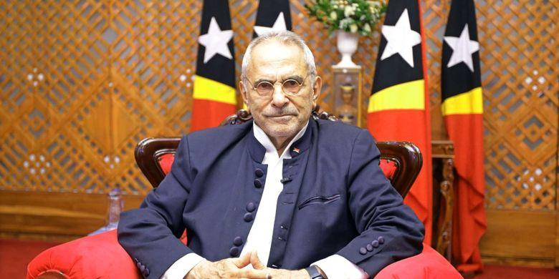

Дили, 21 июня. Президент Тимора-Лешти Жозе Рамуш-Орта сегодня призвал правительство Соединенных Штатов окончательно прекратить несправедливые санкции против Кубы.

В своем письме Рамуш-Орта призвал Конгресс и администрацию США "отменить все санкции, начать диалог с Кубой и нормализовать отношения".

Рамуш-Орта также заявил, что его страна не согласна с произвольным включением карибского государства в список стран, которые якобы спонсируют терроризм.

Он также отметил, что на протяжении десятилетий Куба отправляла десятки тысяч врачей в различные страны Африки, Латинской Америки и Азии, где "они спасли миллионы жизней".

В последнее время кубинские врачи оказывали помощь даже в Европе во время тяжелейшей пандемии Ковид-19, подчеркнул он.

Тиморский политик, который является президентом во второй раз с 2022 года (ранее 2007-2012), получил Нобелевскую премию мира в 1996 году вместе с Карлушем Фелипе Сименесом Белу за работу "по достижению справедливого и мирного решения конфликта в Восточном Тиморе". **(Пренса Латина)**

|  |
| --- |
| МЕЖДУНАРОДНЫЕ ОТНОШЕНИЯ |

# Палестина подчеркивает решение Кубы присоединиться к иску против Израиля

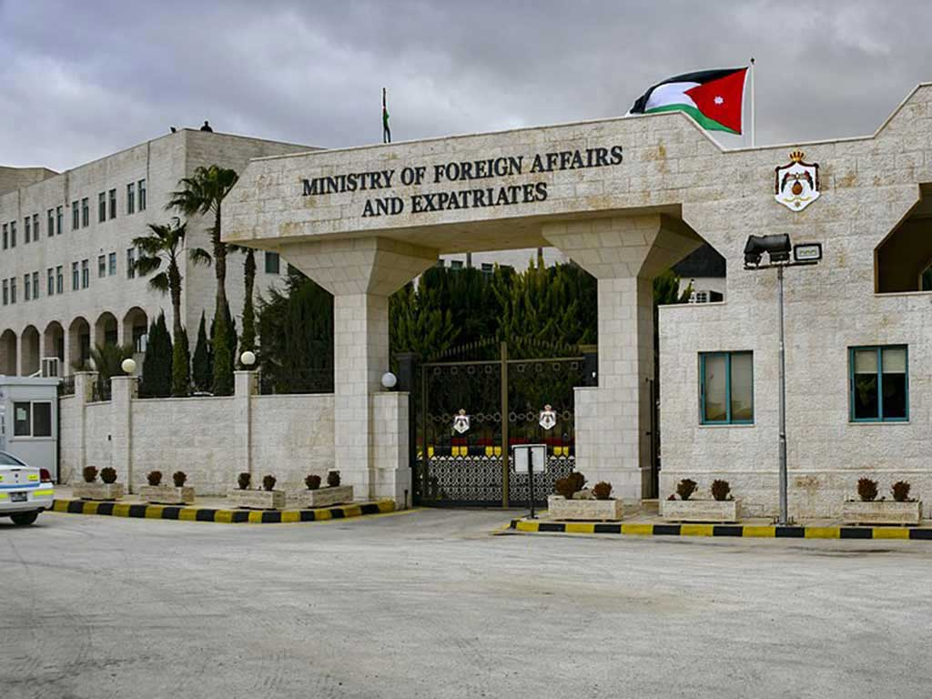

Рамалла, 23 июня. Министерство иностранных дел Палестины сегодня приветствовало решение Кубы присоединиться к иску, поданному Южной Африкой против Израиля в Международный суд за преступления, совершенные в Газе девять месяцев назад.

Министерство иностранных дел и по делам экспатриантов приветствовало заявление Гаваны о вступлении в дело, связанное с выполнением Конвенции о предупреждении преступления геноцида и наказании за него в Газе.

В заявлении ведомства говорится, что "это решение выражает твердую приверженность Кубы справедливости и верховенству международного права, а также подтверждает глубокую историческую солидарность и дружбу между двумя странами".

Он также призвал все государства-участники Конвенции присоединиться к трибуналу и заявить об активном участии в его работе.

Необходимо положить конец продолжающемуся геноциду палестинского народа и побороть безнаказанность Израиля - ответственность, которую мы должны взять на себя вместе в интересах человечества, подчеркнул он.

Два дня назад министр иностранных дел Кубы Бруно Родригес Паррилья объявил о позиции Карибского острова.

Министр опубликовал в социальной сети X официальное коммюнике, в котором его правительство объяснило свое решение вмешаться в судебное разбирательство.

Куба примет участие в заседании, говорится в тексте, "в соответствии со своим твердым и неизменным обязательством поддерживать и вносить максимальный вклад в законные международные усилия, направленные на то, чтобы положить конец геноциду, совершаемому против палестинского народа".

Требование, подчеркивается в документе, направлено в первую очередь на прекращение зверств против палестинского народа в результате непропорционального и неизбирательного применения силы Израилем.

Геноциду, апартеиду, насильственному перемещению и коллективному наказанию нет места в современном мире, и общество не может мириться с ними. **(Пренса Латина)**

# Кубинские коллаборационисты присоединяются к Кубинской медицинской бригаде в Доминике

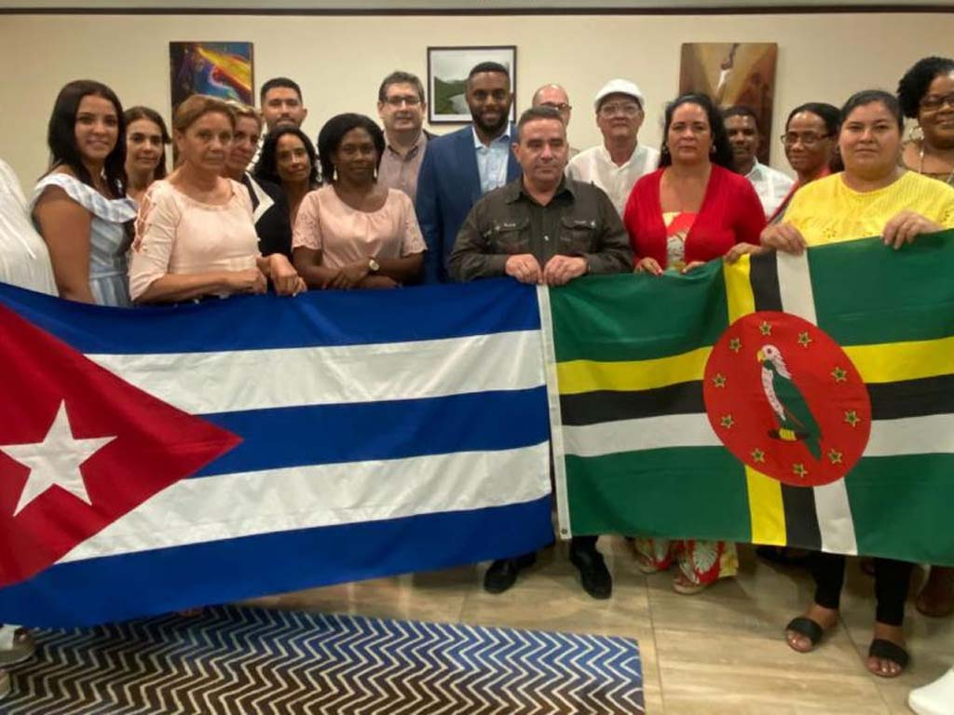

Розо, 23 июня. Новая группа медицинских сотрудников присоединилась к кубинской медицинской бригаде, которая в настоящее время оказывает услуги в системе здравоохранения Доминики.

Персонал был принят в субботу министром здравоохранения, благосостояния и социальных услуг Кассани Лавиль, которого сопровождал посол Кубы Мигель Фрага.

На церемонии встречи в международном аэропорту Дуглас-Чарльз Лавиль выразил признательность новым работникам по развитию за их готовность поддержать Доминику.

Посол Фрага также подчеркнул приверженность Кубы солидарности и международному сотрудничеству в области здравоохранения и отметил самоотверженность и альтруистичный дух кубинских специалистов.

По данным Министерства иностранных дел Больших Антильских островов, группа кубинских сотрудников, состоящая из врачей, медсестер и техников различных специальностей, будет распределена по различным медицинским центрам острова.

Сотрудничество между Доминикой и Кубой имеет историческое значение. Кубинские университеты медицинских наук окончили 129 медицинских работников из Доминики, а 45 жителей этой карибской страны учатся в настоящее время, добавил он**. (Пренса Латина)**

# ООН — Туризм ратифицирует свою поддержку Кубы

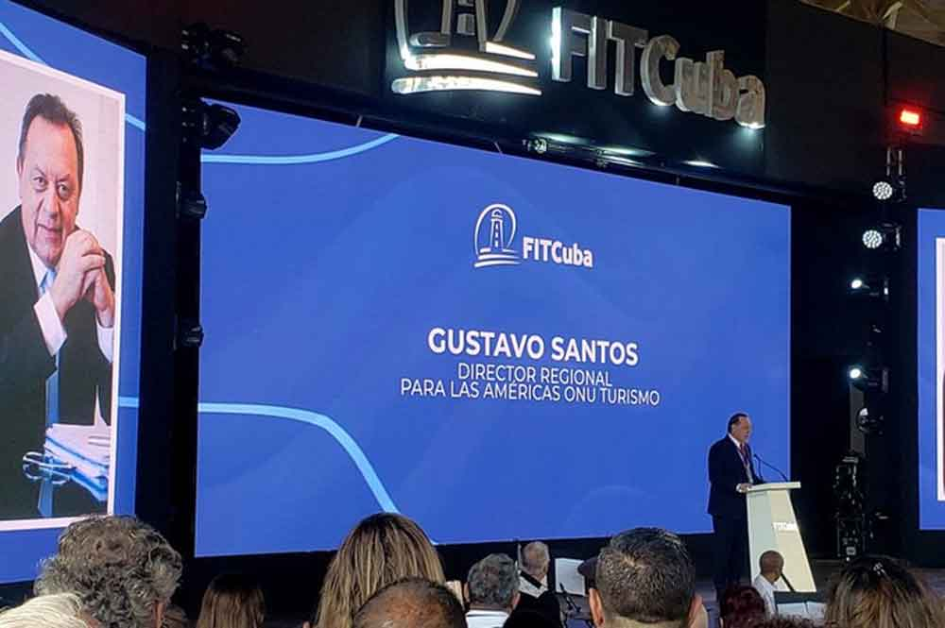

Кайо-Коко, Куба, 3 мая. Региональный директор по туризму ООН в Америке Густаво Сантос сегодня подтвердил поддержку своей организации Кубе в рамках открытия 42-й Международной туристической ярмарки FITCuba 2024.

Мероприятие — до 5 мая — посвящено Латинской Америке и проводится в центральной провинции Сьего-де-Авила, называемой Хардинес-дель-Рей.

Сантос заявил, что не случайно 69-е заседание Региональной комиссии ООН по туризму для Америки прошло несколько дней назад в этой стране.

Пространство, которое служило для обсуждения региональных направлений, образования, компьютеризации, инвестиций и связи.

Он упомянул о массовой поддержке со стороны 24 делегаций региона проведения самой важной встречи регионального туризма на Кубе.

По его словам, на Латинскую Америку приходится 15 процентов мирового туризма, и около 40 процентов территории поддерживают мировые резервы устойчивого развития.

Он также рассмотрел проблемы искусственного интеллекта для устойчивого туризма, выходящие далеко за рамки парадигмальных изменений, которые он вызовет.

В Fitcuba 2024 принимают участие более 670 профессионалов из разных стран и 80 профильных журналистов. **(Пренса Латина)**

# В Сирии отвергли печально известный список США против Кубы

Дамаск, 21 июня. Ассоциация сирийских выпускников на Кубе опубликовала сегодня заявление, в котором осудила включение Кубы в предполагаемый список стран-спонсоров терроризма, составленный Государственным департаментом США.

Организация назвала недавнее исключение названия крупнейшего из Антильских островов из списка стран, не сотрудничающих с Вашингтоном в борьбе с терроризмом, новой попыткой обмануть мировое общественное мнение и сами Соединенные Штаты, где растет неприятие такого враждебного подхода к острову.

Мы, сирийские специалисты, окончившие кубинские университеты, осуждаем эту манипуляцию, с помощью которой Вашингтон намерен прикрыть свою преступную меру по включению Кубы в ложный список стран-спонсоров терроризма, составленный в одностороннем порядке, говорится в заявлении.

В тексте говорится, что цель этого одностороннего решения - опорочить Кубу и послужить предлогом для ужесточения принудительных экономических мер, безжалостно применяемых против суверенных государств.

Куба, правительство и народ, не спонсируют терроризм, но были и остаются жертвами этого зла, в том числе государственного терроризма, и само правительство США, его Госдепартамент и разведывательные службы прекрасно знают об этом, поясняется в ноте.

Он добавил, что такая страна, как Куба, чьи врачи спасли миллионы жизней во всех уголках мира, а университеты принимают тысячи студентов, которые получают знания, науку и человеческие ценности, никоим образом не может поддерживать терроризм, как утверждают Соединенные Штаты.

Он напомнил, что войны Вашингтона по всему миру привели к гибели тысяч невинных гражданских лиц и поощряют терроризм и экстремизм, и привел в качестве примера геноцид, совершаемый в Газе с помощью американского оружия и боеприпасов.

В конце своего коммюнике Ассоциация вновь заявила о своем решительном осуждении несправедливой экономической, финансовой и торговой блокады, несправедливо введенной США против Кубы, которая, как и блокада, введенная против Сирии, порождает трудности и нарушает благосостояние народа. **(Пренса Латина)**

|  |
| --- |
| ДВУСТОРОННИЕ ОТНОШЕНИЯ |

# Российский банк и промышленная ярмарка в экономическом спектре Кубы

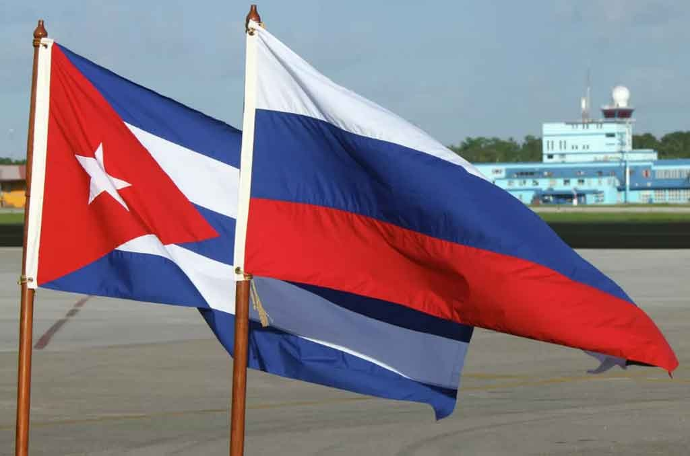

Гавана, 22 июня (Пренса Латина) Открытие на Кубе представительства российского банка "Новиком" и международная промышленная ярмарка стали одними из главных экономических событий, произошедших здесь за неделю, закончившуюся сегодня.

Торговля и инвестиции не продвигаются, если нет эффективного участия банковской системы, заявил вице-премьер Рикардо Кабрисас, оценивая первое присутствие здесь дочернего предприятия важной российской структуры.

В условиях односторонних принудительных мер и Кубе, и России необходимо искать пути укрепления коммерческих связей, и открытие банка в Гаване является важной вехой в одной из самых важных областей для развития любого типа экономических и финансовых отношений, отметил он.

Банковская и финансовая система, напомнила она, является одной из тех сфер, которые больше всего страдают от политики правительства США, стремящегося задушить кубинскую экономику.

По словам президента совета директоров "Новикома" Елены Георгиевой, открытие филиала - это не только новый этап для банка, но и важный шаг в российско-кубинских отношениях.

В своем заявлении она заверила, что опыт "Новикома" в области эффективного банковского обслуживания высокотехнологичных компаний будет полезен для финансирования перспективных российских проектов и обеспечения транзакций между двумя странами, что будет способствовать деловому взаимодействию в таких отраслях, как туризм, транспорт, авиация, энергетика и др.

На этой неделе представители двух государств также обсудили механизм финансовой поддержки промышленной отрасли, недавно одобренный членами Евразийского экономического союза.

Вчера в Гаване завершилась IV Международная конвенция и ярмарка Cubaindustria, которая послужила платформой для подписания 43 юридических документов, включая контракты и письма о намерениях, касающихся новых инвестиций и альянсов для промышленной интеграции и взаимодополнения.

По словам заместителя министра промышленности Эрнесто Седеньо, конференция отличалась высоким научным уровнем в различных областях, а именно: охлаждение, кондиционирование воздуха и возобновляемые источники энергии, металлообработка, управление качеством, охрана окружающей среды и промышленное обслуживание.

Он также отметил международный курс, проведенный экспертами Всемирной организации по упаковке, и презентацию платформы ускорителя Цели устойчивого развития 9, проведенную Организацией Объединенных Наций по промышленному развитию (ЮНИДО).

Еще одним важным событием, по его словам, стало подписание соглашений об укреплении управления наукой и инновациями между Научно-технологическим парком Вилья-Клара и Научно-технологическим парком Гаваны и Гаванским университетом.

Представитель Министерства промышленности также высоко оценил проведение онлайн-семинара по промышленному сотрудничеству в рамках Евразийского экономического союза. **(Пренса Латина)**